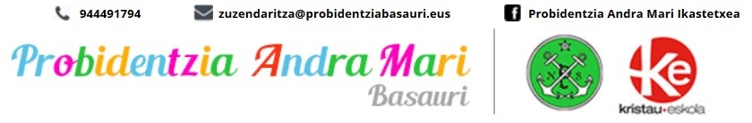

**INSKRIPZIO ORRIA URTE 1EKO GELA- FICHA DE INSCRIPCIÓN AULA 1 AÑO**

**CURSO 2019/2020 IKASTURTEA**

# IKASLEAREN NORTASUN-DATUAK / DATOS PERSONALES DEL ALUMNO/A

1. abizena / ler. apellido..........................................2. abizena / 2° apellido ......................................................

Izena / Nombre... ................................................Jaioterri eta jaioteguna / Lugar y fecha de nacimiento ............................................................................................Lurraldea / Provincia...............................................

Helbidea / Domicilio actual....................................................................................................................................

P.K eta Herria / C.P. y Municipio.........................................Telefonoa / Teléfono ...............................................

E-mail……………………………………………………………………………………………………………..

Zenbat neba-arreba / Número de hermanos............. .......Zenbatgarrena / Lugar que ocupa ...............................

# GURASOEN DATUAK / DATOS DEL PADRE/MADRE

## Ama:

1. abizena / 1 er apellido ......................................... 2. abizena / 2° apellido ................................................

Izena / Nombre .................................................... Jaioteguna / Fecha de nacimiento………………………....

Ikasketak / Estudios...........................................Lanbidea / Profesión ...................................................................

Euskera: maila /nivel Hastapena/Inicial Erdi-maila/Medio Goi-maila/Superior



**Aita:**

1. abizena / ler apellido ..............................................2. abizena / 2º apellido ..............................................

Izena / Nombre ....................................................Jaioteguna / Fecha de nacimiento ............................................

Ikasketak / Estudios...............................................Lanbidea /Profesión .............................................................

Euskera: maila / nivel : Hastapena/Inicial Erdi-maila/Medio Goi-maila/Superior







Dagokiona markatu/ Marque lo que proceda

**ASISTENTZIA ORDUAK / HORARIO DE ASISTENCIA**

|  |  |
| --- | --- |
| SARRERA / ENTRADA  Goizez / Mañana  Goizez eta arratsaldez/ Mañana y tarde | IRTEERA//SALIDA |
|  |  |
|  |  |

Sarrera/entrada: 8:00, 8:30, 9:00 edo/o 9:15.

Irteerak: 12:20, 14:00 edo/o 16:20.

Izenpetu - Firma